**Algoritma dan Struktur Data**

**TUGAS 2 : MENAMPILKAN KODE ASCII PADA PYTHON 2.7.8**



**Di Susun Oleh :**

* Nama : Eri Ahmad Hidayat
* NIM : L200150030
* Kelas : A

**PROGRAM STUDI INFORMATIKA FKI UMS**

**TAHUN AJARAN 2017**

**Tugas 2 :**

**Membuat program pada python 2.7.8 agar Menampilkan Table ASCII :**

Ada beberapa perintah yang harus kita tuliskan pada python agar bisa menampilkan seluruh table data ASCII, berikut diantaranya :

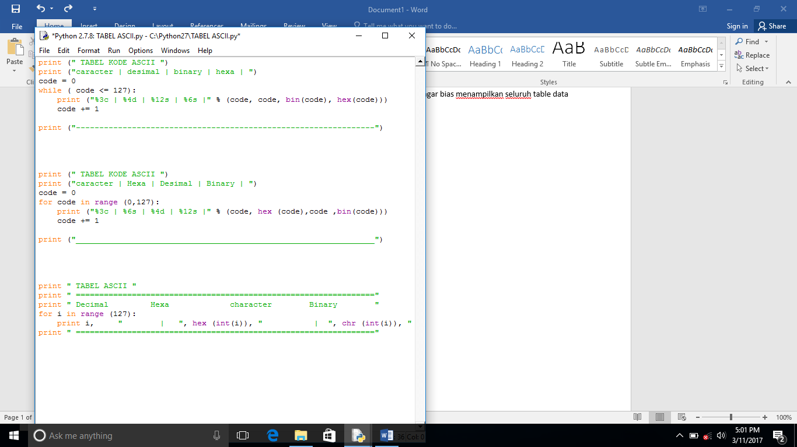

Sama dengan no 2 hanya dibalik penempatannya

Pada no. 2 di berikan perintah for sedang no. 1 while, fungsinya sama hanya berbeda pada penulisannya

Pada no. 3 sedikit berbeda, jika no. 1 dan 2 menggunakan %3c, %6s, %4d, %12s berbeda dengan no. 3 yang lebih simple (hanya menggunakan print, for I in range dan int)

***Hasil setelah di execute pada ketiga program :***

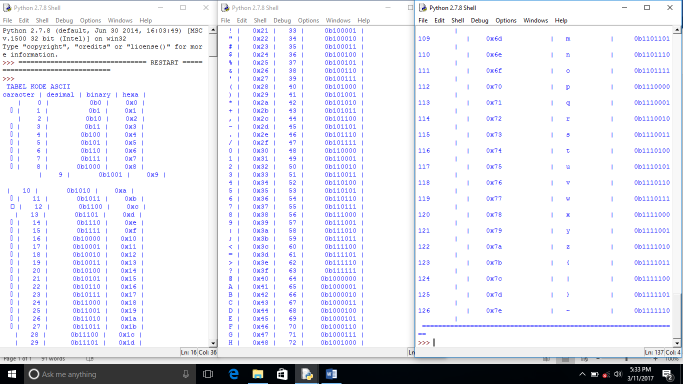**1 2 3**